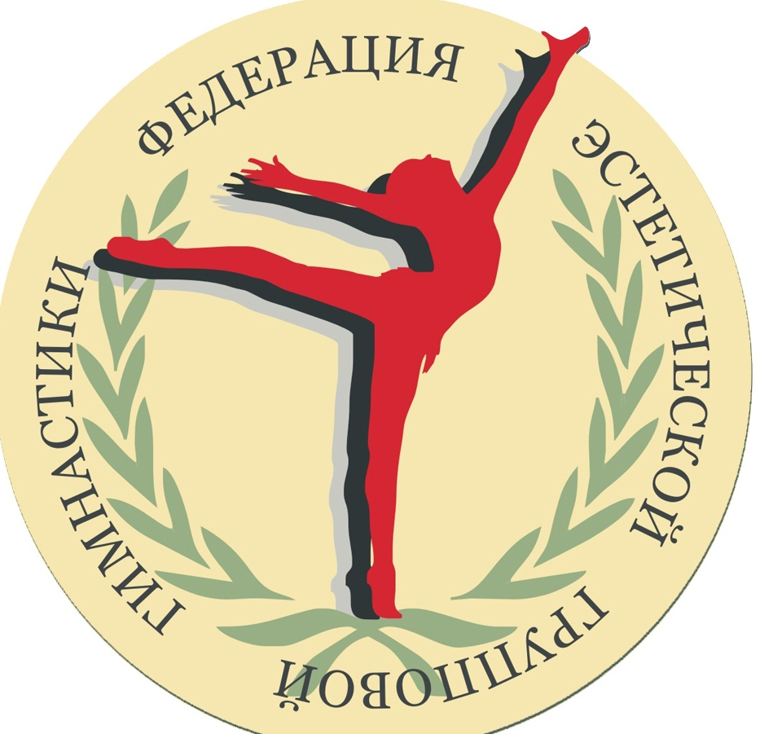 ОО «Федерация эстетической групповой гимнастики»
Клуб эстетической гимнастики «Триумф»
ИМЕННАЯ ЗАЯВКА НА УЧАСТИЕ В ТУРНИРЕ (Приложение № 1)

Название спортивного соревнования Открытый турнир-фестиваль по эстетической групповой гимнастике «Триумф 2022»
Сроки и место проведения спортивного соревнования 23 апреля 2022г; г.Минск, ул. Филимонова 55
Область, город Возрастная категория команды Программа Произвольная или Короткая (указать)
№  п/п | ФИО спортсменки  (полностью) | Дата рождения (полная) | Название группы/ возрастная категория | Город, страна | Спортивная организация, клуб  (где числится спортсменка) | ФИО личного тренера | Допуск врача
1
2
3
4
5
6
7
8
9
10
11
12
Тренер команды: подпись _________________________контактный телефон Ответственный представитель команды подпись_________________ Руководитель региональной федерации эстетической групповой гимнастики __________________________________ контактный телефон (мобильный)

